## Урок 20-21. Логические операции в сложных условиях. Программирование ветвления, отладка кода

Выполнил Широнин Максим Вадимович

**Задание 1**

Вам необходимо написать программу, которая выдавала бы вердикт о трех величинах – определяла бы, можно ли из них составить треугольник. Если треугольник составить можно, то программа должна вывести `1`, иначе – `0`.

|  |  |
| --- | --- |
| **Ввод** | **Вывод** |
| 1 1 1 | 1 |
| 1 2 3 | 0 |

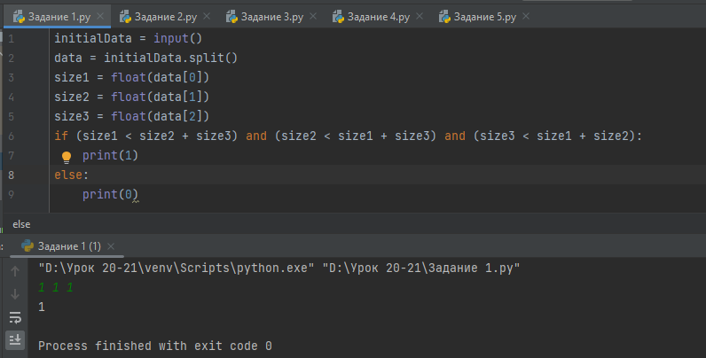

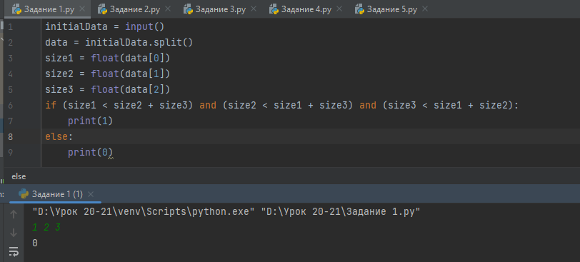

**Задание 2**

Вам необходимо написать программу, которая выдавала бы вердикт о трех величинах – определяла бы, можно ли из них составить треугольник.

Если треугольник составить можно, то программа должна соотнести данный треугольник с одним из типов: равносторонний, равнобедренный или разносторонний.

В одной строке вводятся три числа a, b и c – величины предполагаемых сторон. Программа должна вывести вердикт (НЕ ТРЕУГОЛЬНИК), если из данных величин a, b и c составить треугольник нельзя, иначе – один из следующих вердиктов:

* РАЗНОСТОРОННИЙ (если никакие две стороны не совпадают по длине);
* РАВНОБЕДРЕННЫЙ (если существует две и только две стороны, равные по длине);
* РАВНОСТОРОННИЙ (если все стороны совпадают по длине).

|  |  |
| --- | --- |
| **Ввод** | **Вывод** |
| 1 1 1 | РАВНОСТОРОННИЙ |
| 1 2 3 | НЕ ТРЕУГОЛЬНИК |

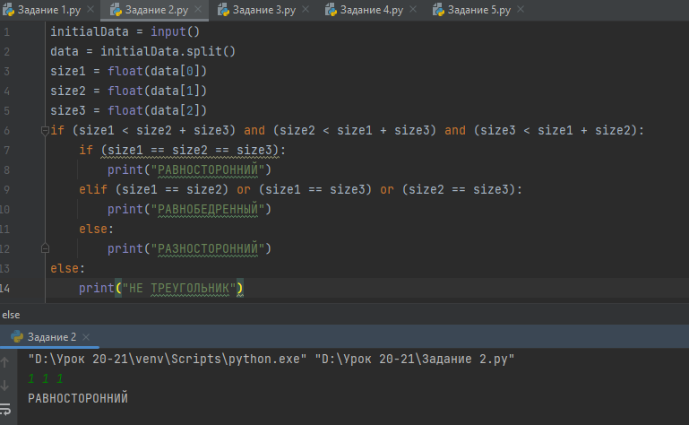

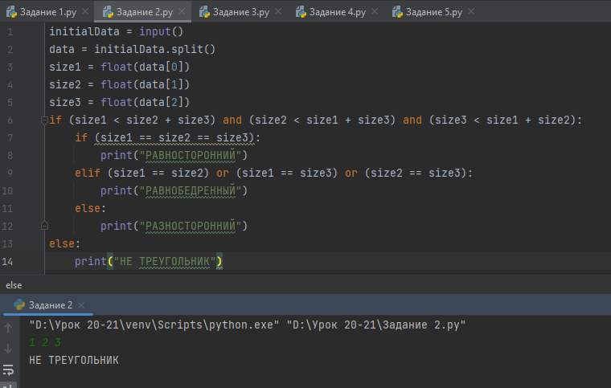

**Задание 3**

В 1582 году папа римский Григорий XIII провёл реформу календаря. Чтобы средний календарный год лучше соответствовал солнечному, было решено изменить правило високосных годов. По-прежнему високосным оставался год, номер которого кратен четырём, но исключение делалось для тех, которые были кратны 100. Такие годы были високосными только тогда, когда делились ещё и на 400.

Напишите программу, которая для заданного натурального номера года отвечала на вопрос, является ли он високосным. Если год високосным, то программа должна выводить `1`, иначе – `0`

|  |  |
| --- | --- |
| **Ввод** | **Вывод** |
| 2000 | 1 |
| 2100 | 0 |

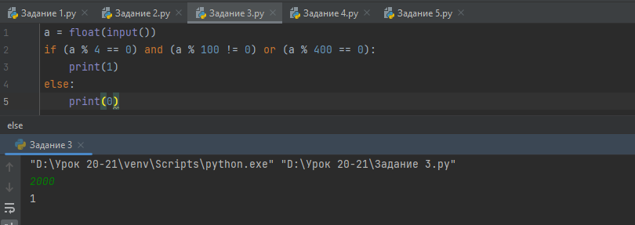

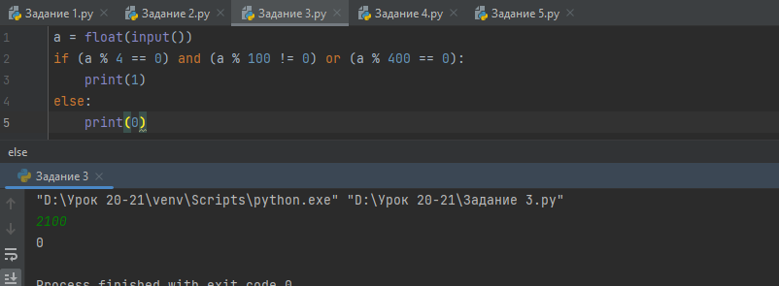

**Задание 4**

Вам необходимо написать программу, которая для координат конкретной точки на плоскости, утверждает, в какой координатной четверти она находится.

Расположение четвертей можно посмотреть на картинке ниже:

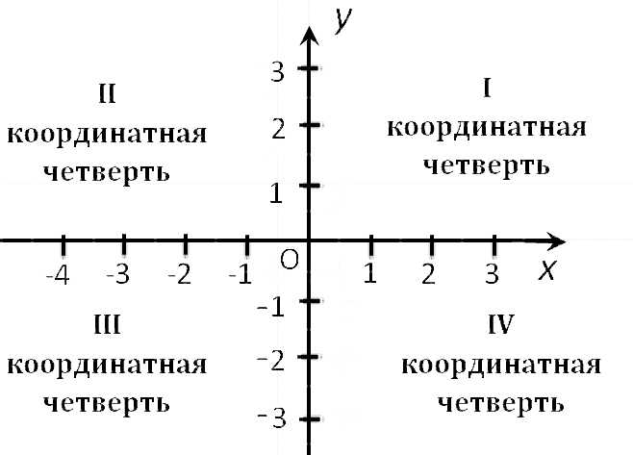

|  |  |
| --- | --- |
| **Ввод** | **Вывод** |
| 2 3 | 1 |
| -7 -2 | 3 |

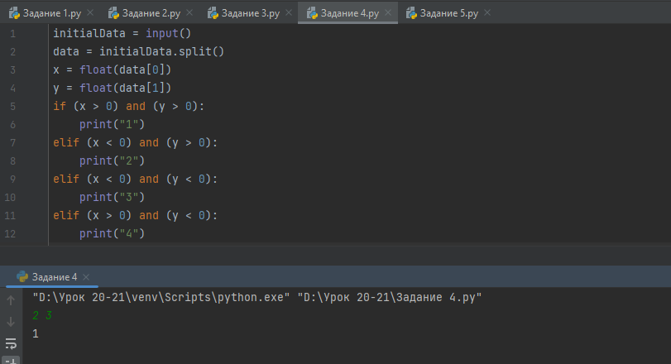

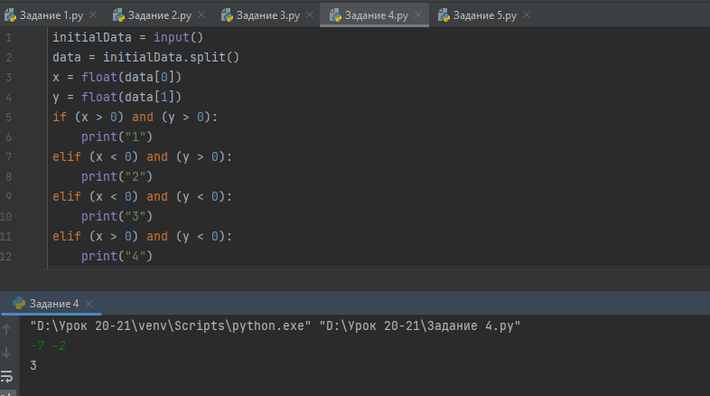

**Задание 5**

Вам необходимо написать программу, которая для координат конкретной точки в трёхмерном пространстве, утверждает, в каком октанте она находится.

Расположение октантов можно посмотреть на картинке ниже:

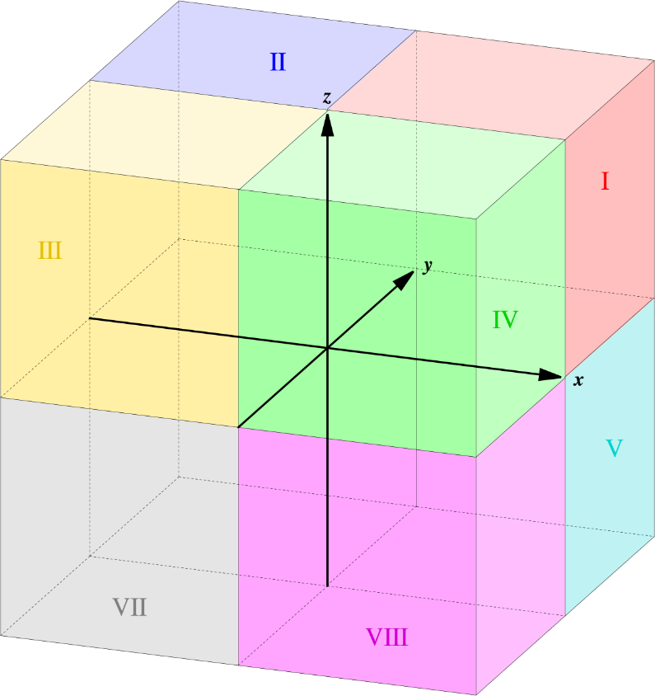

|  |  |
| --- | --- |
| **Ввод** | **Вывод** |
| 2 3 2 | 1 |
| 2 3 -2 | 5 |

